Ex1.1 测试文档
20215165 黄业坤

测试环境
Win10
ide：cLion
c++ 14.0

测试数据与结果

读入 0.bmp 文件，并用 CImg.display() 显示
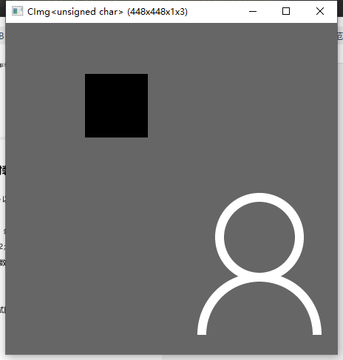

在图上绘制一个等边三角形区域，其中心坐标(50,50)，边长为 40，填充颜色为蓝色
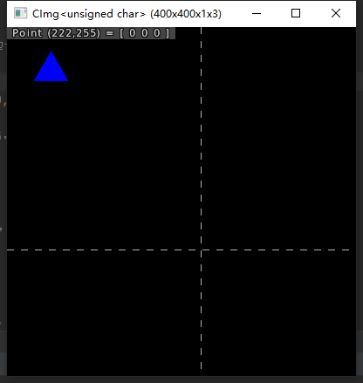

在图上绘制一个圆形区域，圆心坐标(50,50)，半径为 15，填充颜色为黄色
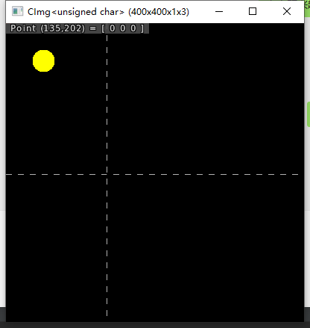

在图上绘制一条长为 100 的直线段，起点坐标为(0, 0)，方向角为 45 度，直线的颜色为绿色
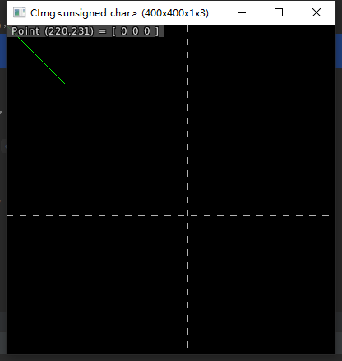

用 C++的写图像旋转函数(不调用其他的图像处理库函数), 把第四步的结果图像, 绕坐标(50,50)顺时针旋转 25 和 45 度
旋转25度
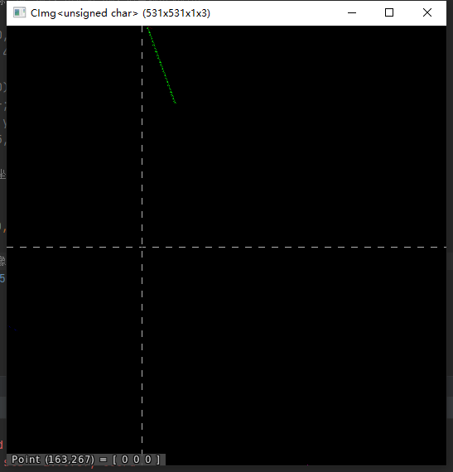

旋转45度
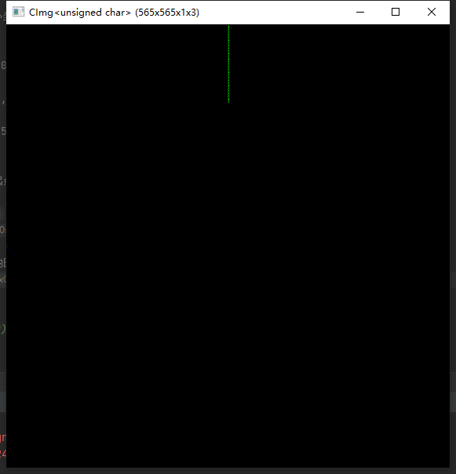

把上面的操作结果保存为 2.bmp
